ΘΕΡΕΤΡΑ
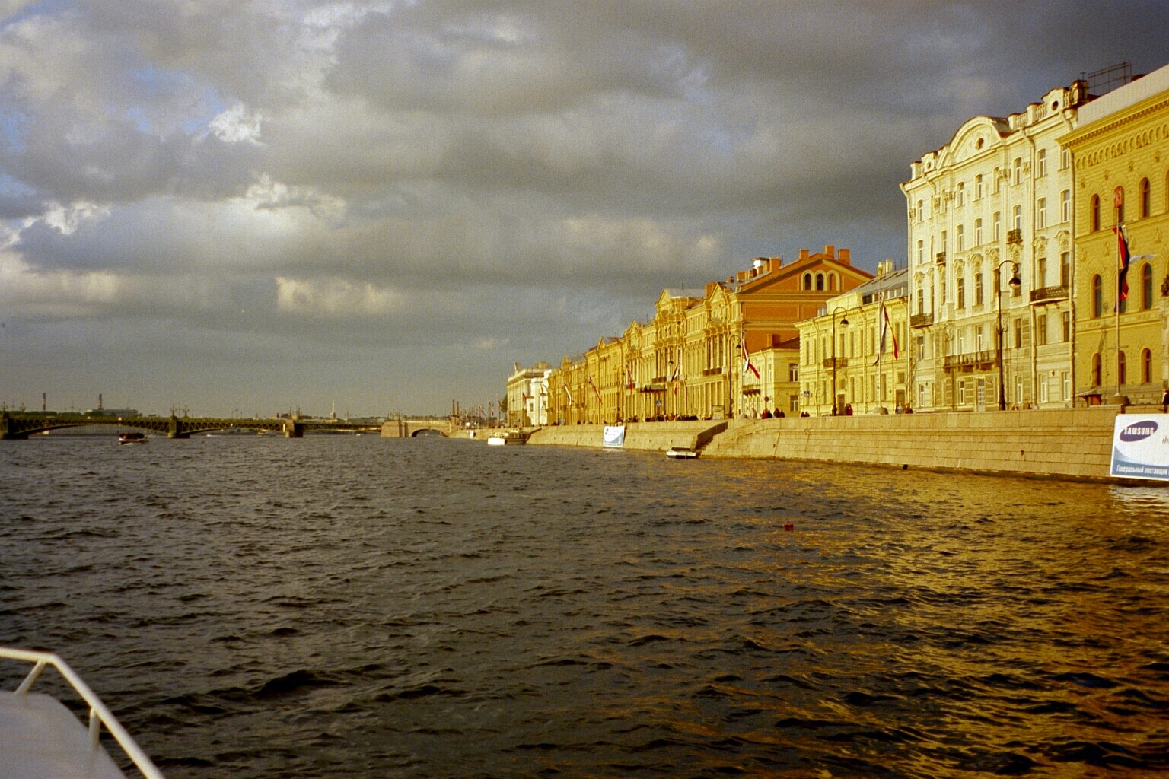

ΜΑΓΙΟΡΚΑ
Το μεγαλύτερο και πιο δημοφιλές νησί στην περιοχή του, η Majorca είναι ένα νησί εκπληκτικών αντιθέσεων. Η τοπογραφία του ποικίλει έχοντας ρυτιδωμένα βουνά στα βόρια, πευκόφυτους λόγγους και ανεμόμυλους στα νότια. Δυτικά η ιστορική και κομψή πρωτεύουσα, η Palma, πλαισιώνεται από ένα ελκυστικό λιμάνι, ενώ στα ανατολικά μπορείτε να εξερευνήσετε όμορφες μοναχικές και κοιλώδεις αμμώδεις ακτές. Ανεξάρτητα από τη μεγάλη της δημοτικότητα και την ανάπτυξη η Majorca παραμένει ένας εκπληκτικά όμορφος τόπος πνιγμένος στα πεύκα, με πράσινους λόφους ατέλειωτες εξαιρετικές ακτές και μια μεγάλη ποικιλία θέρετρων, το κάθε ένα από αυτά έχει το δικό του χαρακτήρα και το δικό του “άρωμα”. Εάν θέλετε να λουστείτε στον ήλιο ειρηνικά και απομονωμένα ή να ζήσετε έντονα μέχρι τις πρωινές ώρες, η Μαγιόρκα έχει να σας “προτείνει” κάποιο θέρετρο.
Θέρετρα:
1^{ο} Θέρετρο: Puerto de Soller,
2^{ο} Θέρετρο: Porto Cristo και
3^{ο} Θέρετρο: Palma

ΙΤΑΛΙΑ
Οι αναμνήσεις από την Ιταλία μένουν ζωντανές στη μνήμη σας για πολύ καιρό αφ’ ότου έχετε γυρίσει στο σπίτι, γιατί αυτή η μαγική χώρα έχει να δείξει κάτι διαφορετικό σε όποιον την επισκέπτεται. Η Βενετική Ριβιέρα ανατολικά είναι διάσημη για τις πλατιές, χρυσές παραλίες και την ζωντανή διασκέδαση ενώ στα νότια η δοξασμένη Ναπολιτάνικη Ριβιέρα είναι ανυπέρβλητη για το δραματικό σκηνικό και τις θαυμάσιες ευκαιρίες για αξιοθέατα όπως είναι η Πομπηία και ο Βεζούβιος. ακόμα βορειότερα και με ιδιαίτερα εύκολη πρόσβαση στην Πίζα και τη Φλωρεντία είναι η στυλίστικη Τοσκανική Ριβιέρα με τις εξαιρετικές αμμώδεις ακτές της, τα εξαιρετικά εστιατόρια και τα ζωντανά μπαρ.
Θέρετρα:
Sorrento,
Puerto de Alcudia,
Almalfi

ΣΙΚΕΛΙΑ ΚΑΙ ΣΑΡΔΗΝΙΑ
Νότια της Ιταλίας υπάρχει το εκπληκτικό νησί της Σικελίας όπου δεσπόζει η επιβλητική κορυφή του όρους Αίτνα. Πλούσια σε ιστορία και χρώμα έχει τα κρυστάλλινα καθαρά νερά της και μια δραματική ομορφιά που θα σας κόψει την ανάσα. Το ηλιόλουστο νησί της Σαρδηνίας βρίσκεται στολισμένο στα καθαρά γαλανά νερά της Μεσογείου και έχει μια άγρια, ρυτιδωμένη ομορφιά που απαλύνεται από εκθαμβωτικές άσπρες ακτές.

ΗΠΕΙΡΩΤΙΚΗ ΙΣΠΑΝΙΑ
Η Costa Brava η «άγρια ακτή» της Ισπανίας εκτείνεται από τα Γαλλικά σύνορα μέχρι το ψαράδικο λιμάνι του Μπάντες και χαρακτηρίζεται από απόκρημνες πευκόφυτες χαράδρες και απομονωμένες αμμώδεις κυλόττες. Πιθανόν η πιο γραφική απ’ όλες τις ακτές, είναι διάσημη για τις ευκαιρίες που δίνει στην επίσκεψη αξιοθέατων, τα θέρετρα που σφύζουν από ζωή και τις όμορφες χρυσαφένιες ακτές ή τις βραχώδεις κυλόττες. Στα νότια της Costa Brava βρίσκεται η δυναμική πρωτεύουσα της Καταλονίας η Barcelona. Η πόλη που φιλοξένησε τους Ολυμπιακούς αγώνες το 1992 απλώνεται στην Costa Beralda ή «χρυσή ακτή», μια γόνιμη περιοχή με μια πιο αξιαγάπητη τοπογραφία όπου κυριαρχούν οι κυλόττες που είναι γεμάτες από ελαιόδεντρα και εσπεριδοειδή η οποία εκφύεται για τα 15 μίλια πλάτους των ακτών της που είναι γεμάτες άμμο.
Θέρετρα:
Estarrit,
Sitges,
Barcelona,
Nerja και
Toledo

ΙΜΠΙΘΑ/ΦΟΡΜΕΝΤΕΡΑ
Δοξασμένες παραλίες χρυσής άμμου και λαμπρές καταγάλανες θάλασσες, βραχώδη ακρωτήρια καλυμμένα από πεύκα και νυσταγμένη ενδοχώρα με φρεσκοασβεστομένων χωριά… αυτά τα δυο νησιά μοιράζονται μια κοινή ομορφιά στην τοπογραφία τους, αν και σε πολλά χαρακτηριστικά διαφέρουν σημαντικά. Η Ibiza παρέχει ζωντανά, μοντέρνα θέρετρα και ευκαιρίες για απίθανα θαλάσσια σπορ. Εάν θέλετε να ξεσκάσετε μπορείτε επίσης να βρείτε ερημωμένες παραλίες ή να εξερευνήσετε τις όμορες εξοχές οι οποίες ποικίλουν από κοιλάδες στα νότια μέχρι καλυμμένα από πεύκο βουνά στα βόρια. Κάνοντας ένα ταξίδι μιας περίπου ώρας προς τα νότια φτάνετε στο νησί της Formentera κατάλληλου για ένα διάλειμμα απομόνωσης με τις ειρηνικέ παραλίες, που στολίζονται από χλωμά κίτρινα και κρυστάλλινα πεντακάθαρα νερά στο χρώμα του τουρκουάζ. Κάποιες από τις τοπικές παραλίες είναι δημοφιλείς για τους φυσιολάτρες.

